# EL MODELO ENTIDAD-RELACIÓN.

## Propósito del modelo E-R

El diseño de una base de datos no es un proceso sencillo. El proceso de diseño se hace en varias etapas en los que la salida de una de ellas es la entrada de la siguiente, y en la última etapa se consigue el resultado deseado.

El diseño de una base de datos se descompone en tres etapas:

* Diseño conceptual: Define la BD de forma independiente del SGBD.
* Diseño lógico: Se transforma el diseño conceptual para adaptarlo al modelo del SGBD (por ejemplo relacional). Si es al relacional, obtendrá un conjunto de relaciones, atributos, claves primarias, foráneas, etc..
* Diseño físico: Se transforma la estructura del diseño lógico para lograr una mayor eficiencia.

El modelo entidad-relación facilita el diseño de bases de datos al permitir al desarrollador expresar en forma de esquema las características del mini-mundo de interés de la empresa. Dicho esquema se realiza en la etapa de **diseño conceptual** de la base de datos.

La pequeña parte de la realidad que le interesa a una empresa se representa, de forma independiente del SGBD que se va a utilizar. Es por eso que los diagramas E-R siguen siendo válidos si se decide cambiar en algún momento el SGBD.

Al diseñar el esquema entidad-relación deberemos concentrarnos en la estructura de la información en la futura base de datos sin preocuparnos de cuestiones tecnológicas, es decir ni en que SGBD se implementará ni con que lenguaje.

Debemos de pensar únicamente en que “cosas” del mundo real debemos representar en la base de datos y en sus relaciones.

El **modelo entidad-relación** describe ese mundo real de la empresa (su mini-mundo) en términos de **entidades**, **atributos** y **relaciones**.

Las entidades se representan con rectángulos, los atributos con óvalos (elipses) y las relaciones con rombos y se conectan entre sí por líneas.

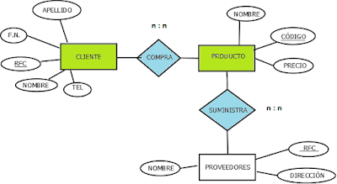

Los atributos no están únicamente ligados a las entidades. Las relaciones también pueden tener atributos.

## Entidades

Una entidad es algún objeto que existe y que se puede distinguir de otros objetos (personas, lugares, objetos) y que se planea incluir en la base de datos porque es necesario para la empresa disponer de esa información.

Es muy habitual que diferentes personas puedan no estén de acuerdo en que entidades existen en el mini-mundo.

Para identificarlas pensamos en qué objetos del mundo real podemos distinguir del resto de objetos y de las cuales nos interesan algunas de sus propiedades. A esas propiedades se le llaman atributos.

Se representa en el diagrama E-R mediante un rectángulo con el nombre de la entidad en su interior (suele estar en mayúsculas).

## Atributos

Los atributos de una entidad representan las propiedades que definen a esa entidad. Por ejemplo, para una entidad cliente uno de sus atributos puede ser el DNI y el nombre.

Una entidad tendrá generalmente un único valor para cada uno de sus atributos.

Un atributo se representa en el diagrama E-R mediante una elipse u óvalo, con su nombre en el interior, unida a la entidad, que como indicamos tiene forma de rectángulo, mediante una línea. Puede ponerse en mayúsculas o minúsculas, aunque es habitual hacerlo en minúsculas.

Como con las entidades, distintos diseñadores pueden no estar de acuerdo sobre los atributos de una entidad y lo que parece ser un atributo para uno puede ser una entidad para otro.

### 3.1 Dominios

A los valores permitidos para un atributo se le denomina dominio. Es el conjunto de valores que puede tener un atributo de una entidad. Por ejemplo, el código de un producto, puede ser un entero positivo entre 0 y 100000 (18765) o un texto de hasta 10 caracteres (NIKE31224).

### 3.2 Valores nulos

A algunos atributos de una base de datos se les puede permitir tener valores nulos si en algún momento puede desconocerse el valor de un atributo. En esos momentos ese atributo no tendrá ningún valor del dominio, pero si llega a tener valor lo tendrá del dominio. Nulo significa sin valor, y es distinto a poner el valor 0 o la cadena vacía, que serían no nulas, ya que representan un valor.

### 3.3 Atributos multivaluados

Algunos atributos pueden tener valores múltiples, como por ejemplo la dirección de correo de un cliente, si puede tener varios correos. Si es posible que ocurra el atributo se representará como un óvalo o elipse doble.

No se debe interpretar con que todos los atributos van a tener valores múltiples sino con que algún valor del atributo puede tenerlo.

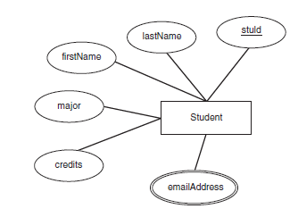

No es habitual representar atributos multivaluados en esquemas E-R. Normalmente los atributos serán uni-valuados, es decir, con un único valor.

### 3.3 Atributos compuestos

Un atributo es compuesto cuando se puede descomponer en atributos más pequeños, es decir cuando se puede descomponer todavía más. Por ejemplo, la dirección se puede descomponer en calle, ciudad, código postal, etc.

Se representa sacando óvalos más pequeños del ovalo o elipse que representa al atributo y uniéndolos con líneas al dicho atributo compuesto.

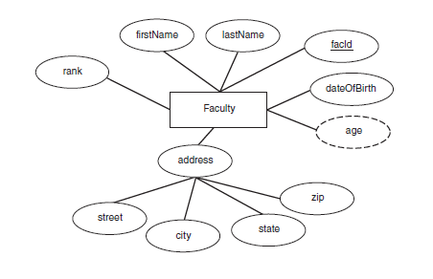

Tampoco es habitual representar atributos compuestos en esquemas E-R, aunque el modelo lo soporte. Lo habitual será ver atributos atómicos, es decir que no pueden ser descompuestos.

### 3.3 Atributos derivados

Un atributo es derivado si su valor se puede calcular y no es necesario almacenarlo. Se quiere tratar como un atributo, pero se puede calcular.

El atributo se representa como un óvalo o elipse con rayas.

Por ejemplo, la edad, si ya disponemos de la fecha de nacimiento, puede calcularse y no es necesario almacenarla. O por ejemplo un atributo de una entidad clase que sea número de estudiantes que se pueda calcular de la relación entre estudiantes y la clase.

### 3.4 Claves

Una clave es una característica de la entidad que permite diferenciarla de otra. Un atributo o conjunto de atributos cuyos valores permiten distinguirla del resto, identificarla.

Por ejemplo, el atributo *DNI* de una entidad EMPLEADO sería una clave porque todos los empleados tienen número de DNI diferentes.

#### 3.4.1 Clave candidata

Una determinada entidad puede tener más de una clave, es decir puede tener varias claves candidatas.

Una entidad EMPLEADO puede tener dos claves candidatas, la formada por el atributo DNI y la formada por el atributo *nss*, ya que el número de la seguridad social también es distinto para cada empleado.

Una de las características de una clave candidata es que no tenga atributos que no sean necesarios para identificar de forma única un elemento de la entidad.

Por ejemplo, el conjunto de atributos {DNI, nombre} no es una clave candidata pues nombre no es necesario para identificar la entidad si la clave candidata tiene el atributo DNI.

Una clave candidata puede estar formada por un único atributo o por varios. Por ejemplo, si {nombre, apellido} siempre es única, sería una clave candidata. Las claves formadas por más de un atributo se denominan compuestas.

#### 3.4.2 Clave primara

Visto que para una entidad puede haber varias claves candidatas, la clave candidata que el diseñador de la base de datos elije para identificar de forma univoca cada elemento de una entidad se denomina clave primaria.

La clave primaria es la clave candidata “triunfadora”, que se elige, para identificar entidades y acceder a sus registros.

El resto de claves candidatas son claves alternativas. Otro modo de acceder de forma unívoca a sus registros.

Una característica importante de una clave primaria es que ninguno de sus atributos tendrá valores nulos. Si se permitieran no se podrían diferenciar los registros y si se pudiese sería un atributo innecesario y por tanto no sería clave candidata ni primaria.

Cuando se crea una base de datos, los atributos que forman la clave primaria elegida tendrán de forma automática las características de no nulos y únicos.

La clave primaria se subraya en el diagrama E-R (ver en los diagramas anteriores *facid* y *studid*)

#### 3.4.3 Clave secundaria

Se denominan así a las claves, no necesariamente únicas, que se utilizan para acceder a los registros. Por ejemplo, el atributo apellido de la entidad EMPLEADO, a pesar de que se permiten apellidos duplicados, se puede usar para encontrar el registro de un empleado si no se conoce su *DNI* o *número* *de la seguridad social.*

Es habitual crear índices para atributos que son claves secundarias, lo que permitirá buscar de forma rápida por ese atributo.

Existe otro concepto llamado **clave externa**, que pertenece al modelo relacional, no al modelo entidad-relación. Lo veremos al estudiar ese modelo.

## Relaciones

Se define relación (en algunos textos se denomina interrelación) a la asociación o conexión que hay entre entidades.

En el modelo E-R, las relaciones se representan mediante un rombo, dentro del cual se incluye el nombre de la relación.

Si no se nos ocurre un nombre, se puede indicar mediante los nombres de las entidades con guiones entre ellas.

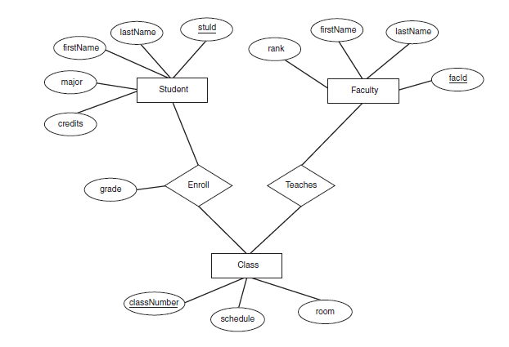

Por ejemplo: en el diagrama anterior, un estudiante se relaciona con una clase al matricularse y se representa con el rombo *Enroll*. En lugar de *Enroll* podría haberse denominado *Student-Class*.

#### 4.1 Atributos de una relación

En ocasiones interesa reflejar algunas propiedades de una relación. En esos casos se pueden indicar atributos de la relación, y al igual que los de las entidades, se representan con una elipse conectada al rombo de la relación.

Ejemplo, en el diagrama anteriores, el atributo *grade* es una propiedad de la relación *Enroll* entre las entidades *Class* y *Student*.

Los atributos de una relación, al igual que en las entidades deben de tener un domino y habitualmente son valores atómicos (no descomponibles) y univaluados (un sólo valor, no varios). En el momento que una relación necesita un valor que no sea atómico, debe pensarse ya en que esa relación posiblemente deba ser una entidad.

#### 4.2 Tipos de relaciones

El ejemplo del diagrama anterior es un ejemplo de relación binara, ya que sólo vincula dos entidades.

Una relación puede involucrar más de dos entidades, en cuyo caso, si involucra a tres se denominan ternarias, a cuatro cuaternarias, etc.

Si involucran a más de dos se denominan de forma genérica, n-arias.

La mayoría de las relaciones de un modelo de datos serán binarias y alguna ternaria, aunque se pueden definir relaciones que involucren cualquier número de entidades.

Al número de entidades que asocia una relación (interrelación) se denomina grado de la relación.

#### 4.3 Cardinalidad o conectividad de una relación

Una vez se han definido las entidades y sus relaciones, será necesario identificar restricciones en esas relaciones en el mundo real. La cardinalidad o conectividad de una relación expresa el número de ocurrencias de una de las entidades con las que una ocurrencia de la otra entidad puede estar asociada según la relación.

Si no hay restricciones, un registro u ocurrencia de una entidad, se puede relacionar con todos los registros u ocurrencias que quiera de la otra entidad con la que está relacionada y viceversa.

Sin embargo, por lo general, existen restricciones:

#### Relaciones binarias

**Conectividad uno a uno (1:1)**: Una relación es uno a uno, si cada ocurrencia de una entidad se asocia o relaciona como mucho con una ocurrencia de la otra entidad. Y viceversa.

Por ejemplo, en una relación jefe-departamento, cada jefe tiene un único departamento y cada departamento un único jefe.

Se denota poniendo un 1 a cada lado de la relación (interrelación).



**Conectividad uno a muchos** **(1: N)**: Una relación es uno a muchos si una ocurrencia de una entidad se puede asociar con muchas ocurrencias de la otra entidad, pero cada ocurrencia de la otra entidad, sólo con una de la primera.

La palabra muchos, denota que pueden ser cero, uno, o es posible que más de uno en algún momento.

Se denota poniendo un 1 en el lado de la interrelación y una N en el otro.



**Conectividad muchos a muchos** **(M: N)**: Una relación es muchos a muchos si una ocurrencia de una entidad se puede asociar con muchas ocurrencias de la otra entidad y viceversa.

Al igual que en la conectividad uno a muchos, muchos indica que en algún momento podría ser mayor que 1, pero que puede ser 0 o 1 en otras ocasiones.

Se denota poniendo una M en uno de los lados y una N en el otro.



#### Otras formas de representación

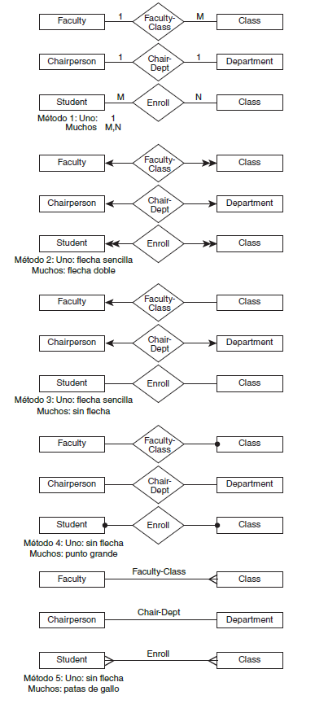

#### Dependencias de existencia en las relaciones binarias

Es posible que no todas las ocurrencias de una entidad tengan porque participar en una relación. Por ejemplo, no todo cliente tiene porqué haber hecho un pedido, no todo cliente tiene porqué tener un descuento, etc.

Cuando toda ocurrencia de una entidad debe de participar en una relación, se denota con una línea doble desde la entidad al rombo de la relación.

Una línea sencilla denota que puede haber ocurrencias de la entidad que no tengan una relación con la otra entidad.

Ejemplo: Una clase puede no tener estudiantes o puede haber estudiantes que no estén matriculados en una clase. Algunos docentes pueden no tener clases asignadas, pero una clase tiene que tener un docente para impartirla.

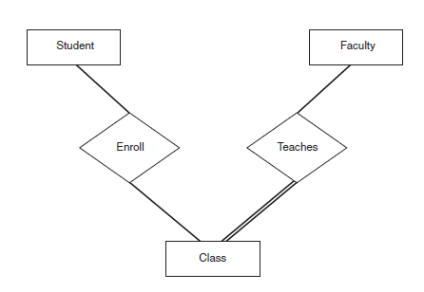

#### Relaciones recursivas y roles

Cuando una entidad se relaciona consigo misma se tiene una relación recursiva, y es necesario indicar el rol que juegan los miembros en la relación, su función en la relación.

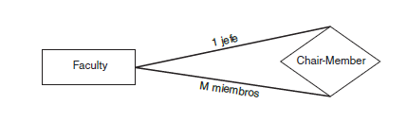

#### Relaciones n-arias

Las relaciones n-arias, al igual que las binarias, pueden tener distintos tipos de cardinalidad

**Ternarias**: la conectividad de cada entidad puede ser 1 (uno) o N (muchos) por lo que pueden tener cuatro tipos de conectividad 1:1:1, 1:N:M, 1:1:N, N:M:P.

Para calcular la conectividad se pregunta: dada una ocurrencia de dos de las entidades, cuantas ocurrencias pueden aparecer de la otra entidad. Y la respuesta es la cardinalidad de esa entidad en la relación.

Por ejemplo, sean tres entidades, aula, asignatura y hora asociadas por una relación llamada clase.

Una clase corresponde a una asignatura y se imparte en un aula determinada, a una hora de la semana determinada:

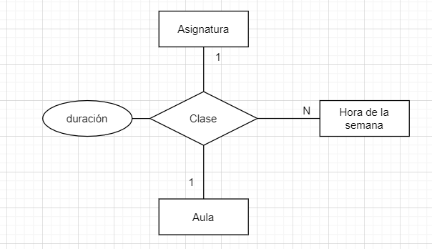

Para decidir la cardinalidad de asignatura se pregunta si dada un aula y una hora de la semana se puede dar clase de una o muchas asignaturas. Y esto nos indica que la cardinalidad es 1.

Fijadas asignatura y aula, se pueden dar a varias horas de la semana distintas y por ello conecta con muchos (N).

#### Caso general de interrelaciones n-arias

Lo explicado para las relaciones terciarias se puede extrapolar a las n-arias. Cada una de las entidades puede estar conectada con “uno” o “muchos”.

Para determinar si una entidad se conecta con uno o mucho hay que fijar a uno el resto de entidades y preguntarse si es posible conectar sólo una o muchas ocurrencias de la entidad.

#### 4.4. Modalidad

La modalidad define el número mínimo y máximo de ocurrencias de una entidad relacionada con la ocurrencia de otra u otras entidades, identificando relaciones optativas, en las que no tiene por que haber ocurrencias.

La modalidad se indica a ambos lados de la relación y su valor máximo coincide con la cardinalidad.

Puede ser de los siguientes tipos:

**(0,1):** Cada ocurrencia de la otra u otras entidades puede relacionarse con una ocurrencia de la entidad o no. Pero no puede relacionarse con varias.

**(1,1):** Cada ocurrencia de la otra u otras entidades debe relacionarse obligatoriamente con una y sólo una ocurrencia de la entidad.

**(1,n):** Cada ocurrencia de la otra u otras entidades debe relacionarse obligatoriamente con al menos una ocurrencia de la entidad.

**(0,n):** Cada ocurrencia de la otra u otras entidades puede relacionarse con una, varias o ninguna ocurrencia de la entidad.

En el ejemplo siguiente, un cliente puede comprar entre 0 o muchos coches (cero, uno o varios) y un coche puede haber sido comprado por un cliente o por ninguno (un automóvil pudo haber sido vendido a un cliente o no haberse vendido).

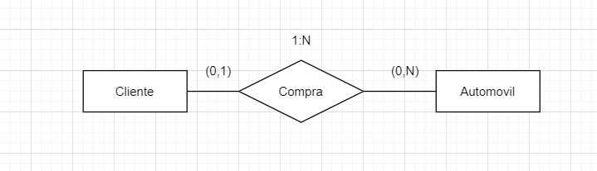

#### 4.5 Entidades débiles

Las entidades normalmente tienen un conjunto de atributos que forman su clave primaria y que permiten identificarlas completamente. A estas entidades se les denomina entidades fuertes. Son las más numerosas y con las que trabajaremos habitualmente.

Existen otras entidades cuyos atributos no permitirán identificarlas completamente, y deben de participar en una relación que ayuda a identificarla.

Se representa con un rectángulo doble y la relación que ayuda a identificarla se representa con línea doble.

Estas entidades, si tienen un clave que es única, en referencia a la relación con su propietaria.

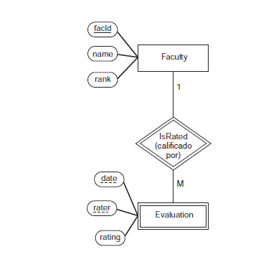

En el ejemplo, un profesor (faculty) está relacionado con evaluaciones que hacen un evaluador en una fecha concreta y que le supone una nota. Conocido el profesor, la entidad evaluación, permite obtener una nota en base al evaluador y a la fecha.

## Modelo extendido

Tal y como está definido el modelo entidad relación, se vio que no solucionaba todos los problemas que surgían en la modelización conceptual.

Así que se añadieron nuevos elementos sin ponerse de acuerdo sobre la necesidad ni sobre la representación.

#### 5.1 Exclusividad

Se utiliza para representar que la existencia de una relación impide la existencia de la otra.

Por ejemplo, si en un centro educativo, un profesor puede dedicarse a dar clase, o a investigar, pero no las dos cosas.

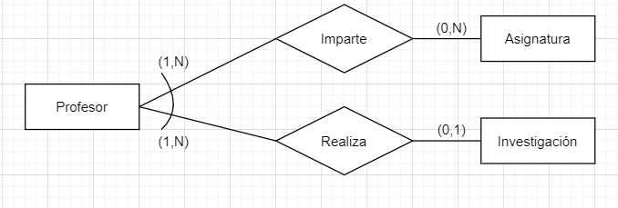

#### 5.2 Jerarquía (generalización / especialización)

Se utiliza para relacionar una entidad (supertipo o superclase) con varias entidades (subtipos o subclases), que comparten los atributos del supertipo y que, además, cuentan con atributos propios.

Por ejemplo, e empleado tiene los subtipos directivo, técnico y administrativo, cada uno con atributos específicos.

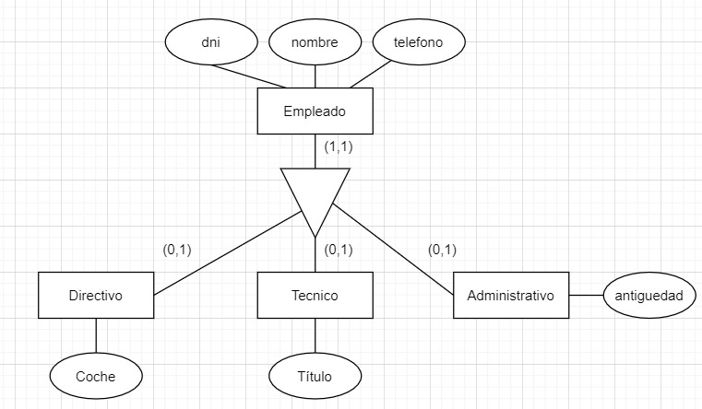

Si primero se identifica la entidad supertipo y luego se reconocen las características específicas que hacen necesarias el subtipo, se denomina especialización.

Si primero se identifican las entidades subtipo y luego se observa que tienen características comunes e identifica la superclase, se denomina generalización.

#### 5.3 Agregación

Se utiliza para aquellas entidades en las que las ocurrencias de otras entidades representan la ocurrencia de otra entidad.

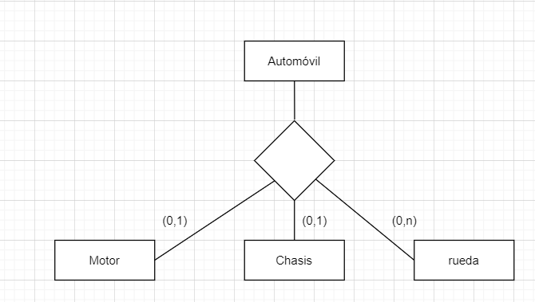

En el ejemplo, la agregación de varios componentes conforma un automóvil.